Федеральное государственное бюджетное образовательное учреждение высшего образования

«Московский государственный технический университет имени Н.Э. Баумана (национальный исследовательский университет)»

(МГТУ им. Н.Э. Баумана)

Факультет ИУ – «Информатика и управление»  
Кафедра ИУ-3 – «Информационные системы и телекоммуникации»

Отчет по домашнему заданию №1   
«Расчет схемы подключения информационного элемента»

по дисциплине «Методы и средства проектирования информационных систем и технологий»

Студент группы ИУ3-73 А.С. Бринк

Преподаватель кафедры ИУ3 В.С. Выхованец

Москва, 2018

Содержание

1 Информационный элемент 2

2 Схема подключения 11

3 Расчет принципиальной схемы 13

4 Обработка данных 16

5. Список литературы 17

## 1 Информационный элемент

Темой домашнего задания является разработка и подключения внешнего оперативного запоминающего устройства MB8118-10 к микроконтроллеру MSP430FG4618. MB8118-10 – динамическое оперативное запоминающее устройство (далее ОЗУ) с полным декодированием адреса. Устройство позволяет хранить 16384 однобитовых слова. Имеет 16 выводов.

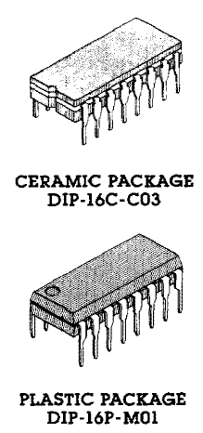

Рисунок 1 – Внешний вид MB8118-10.

Динамическое ОЗУ использует отдельный емкостной элемент для хранения каждого бита информации и требует периодического обновления для поддержания работы. В качестве элементов для ячеек MB8118-10 служат n-канальные полевые транзисторы.

В ОЗУ с полным декодированием адреса каждое значение адреса на адресных входах позволяет обращаться к одной уникальной ячейке в памяти. В ОЗУ с неполным декодированием адреса есть возможность повторного обращения к участкам памяти под другим адресом.

Основные характеристики MB8118-10 из документации [1]:

* максимальное время доступа по адресу – 100 нс;
* время одного цикла работы – 235 нс;
* максимальное энергопотребление – 182 мВт;
* энергопотребление в режиме ожидания – 16,5 мВт;
* напряжение питания – плюс 5 В;

Входы и выходы устройства являются TTL-совместимыми. TTL (transistor-transistor logic) – транзисторно-транзисторная логика (ТТЛ) – стандарт логических элементов, построенных на биполярных транзисторах с напряжением питания плюс 5 В.

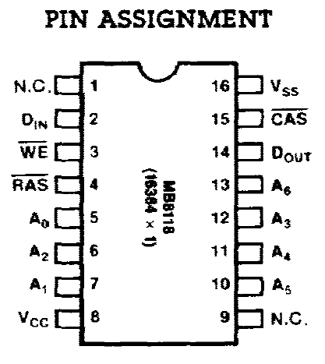

Рисунок 2 – Расположение выводов MB8118-10.

Обозначение и назначение выводов устройства представлены в таблице 1.

Таблица 1 – Назначение выводов MB8118-10.

|  |  |  |
| --- | --- | --- |
| Вывод | Обозначение | Назначение |
| 1 | N.C. | не используется |
| 2 | DIN | вывод входного буфера |
| 3 | WE | выбор режима записи/чтения |
| 4 | RAS | строб адреса строки |
| 5 | A0 | адресный вывод |
| 6 | A2 | адресный вывод |
| 7 | A1 | адресный вывод |
| 8 | VCC | вывод земли |
| 9 | N.C. | не используется |
| 10 | A5 | адресный вывод |
| 11 | A4 | адресный вывод |
| 12 | A3 | адресный вывод |
| 13 | A6 | адресный вывод |
| 14 | DOUT | вывод выходного буфера |
| 15 | CAS | строб адреса столбца |
| 16 | VSS | вывод питания |

Для полного декодирования 16384 ячеек требуется 14 входных адресных бит. В данном случае устройство имеет 7 выводов A0-A6, которые принимают на вход адреса строк или адреса столбцов и соединены с входными регистрами адреса строки и адреса столбца соответственно.

Рассмотрим основные временные диаграммы операций чтения-записи в MB8118-10.

Стробы адреса строки и столбца Row Address Strobe (далее RAS) и Column Address Strobe (далее CAS) сохраняют значения адреса на адресных входах во внутренние регистры. Задание адреса происходит идентичным образом и при записи, и при чтении информации. Для задания адреса одной ячейки 7 бит адреса строки выставляется на входах A0 – A6 и сохраняются в регистр по заднему фронту сигнала RAS. Все входные биты адреса должны быть стабильно выставлены до заднего фронта сигнала RAS. Параметр Row Address Setup time (tASR) регламентирует минимальное время от момента выставления битов адреса до прихода заднего фронта RAS.

После сохранения адреса строки 7 бит адреса строки выставляется на аналогичных входах и сохраняются в регистр по заднему фронту сигнала Column Address Strobe (CAS). При этом RAS препятствует срабатыванию CAS пока не пройдет минимальное время удержания адреса строки Row Address Hold Time (tRAH) и адресные выводы не поменяют свое значение с адреса строки на адрес столбца. Минимальное время от момента выставления битов адреса до прихода заднего фронта CAS задается параметром Column Address Setup time (tASC). Параметр Column Address Hold time (tCAH) задает минимальное время удержания адреса столбца после прихода заднего фронта CAS.

Инвертирующий вывод Write Enable (далее WE) позволяет выбирать режим записи или чтения. Высокий уровень активирует режим чтения, низкий уровень – режим записи. Вывод WE может соединяться с стандартными цепями на ТТЛ логике и не требует подтягивающего резистора. В режиме чтения ввод данных не доступен.

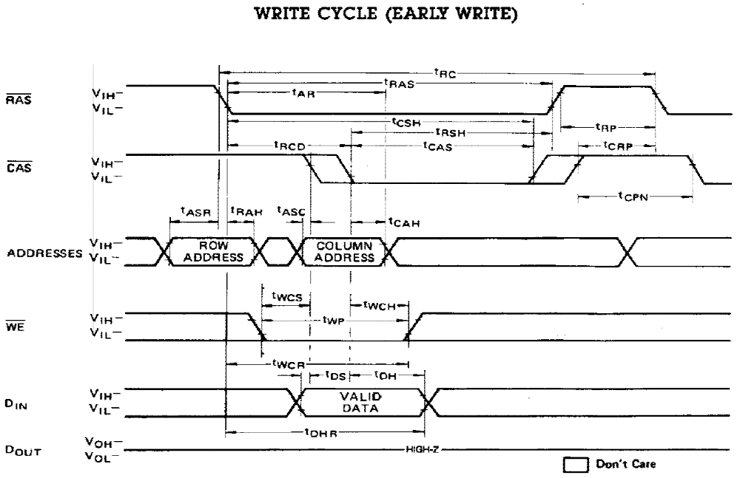

Рисунок 3 – Временная диаграмма цикла записи в памяти MB8118-10.

Данные записываются в устройство в течение цикла записи или чтения-записи. Регистр вывода Data In (далее DIN) срабатывает по последнему в цикле заднему фронту стробов WE или CAS. При работе в режиме записи, если WE переводится в низкий уровень до CAS, значение на DIN будет сохранено в регистр задним фронтом сигнала CAS. Минимальное время, в течение которого вывод WE должен быть стабильно установлен до прихода заднего фронта CAS задается параметром Write Command Setup time (tWCS). Время удержания сигнала WE в низком уровне задается параметром Write Command Hold time (tWCH). Времена установки и удержания в режиме записи будут отсчитываться относительно заднего фронта CAS. До прихода заднего фонта CAS входные данных должны быть стабильно выставлены. Минимальное время установки данных на входе DIN задается параметром Data In Setup time (tDS), минимальное время удержания данных – параметром Data In Hold time (tDH).

В режиме чтения-записи изменение WE будет задержано до прихода заднего фронта CAS. Таким образом, вывод DIN будет активироваться сигналом WE и времена установки и удержания будут отсчитываться относительно сигнала WE.

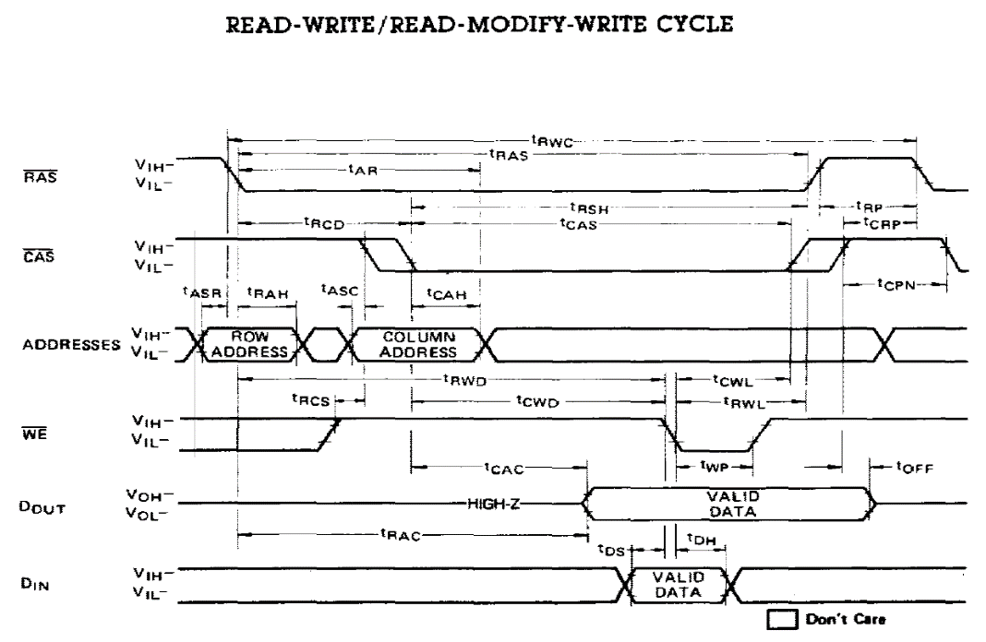

Рисунок 4 – Временная диаграмма цикла чтения-записи MB8118-10.

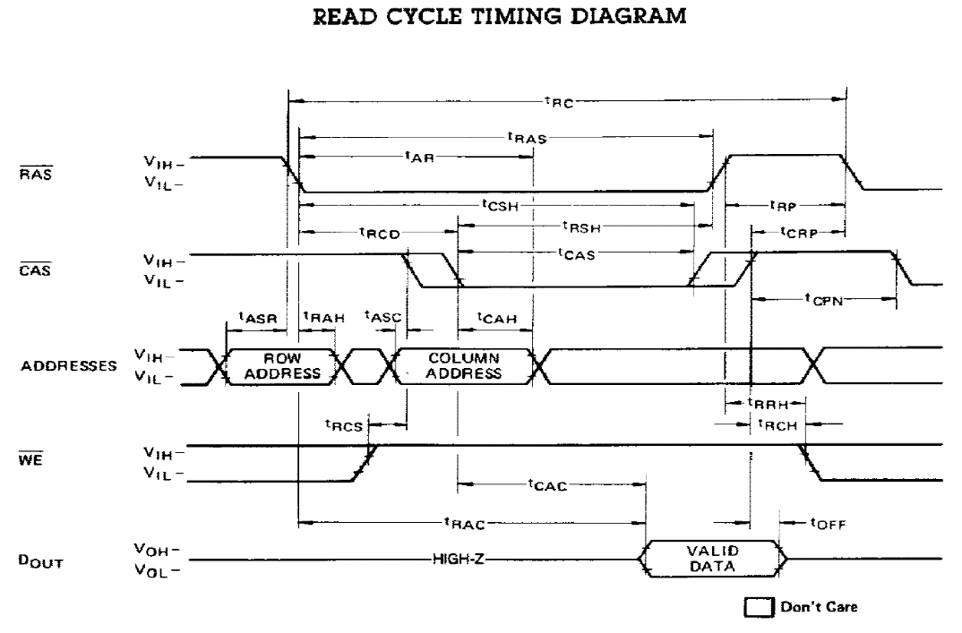

Рисунок 5 – Временная диаграмма цикла чтения из памяти MB8118-10.

Вывод Data Out (далее DOUT) ТТЛ-совместим и может иметь три состояния. Рассчитан на подключение 2-х стандартных ТТЛ нагрузок. Полярность выхода DOUT соответствует полярности входа DIN. Выход остается в Z-состоянии, пока сигнал CAS имеет низкий уровень. В режиме чтения или чтения-записи, выход принимает верное значение по прошествии промежутка времени с момента перехода RAS в низкий уровень, заданного параметром Access time from RAS (tRAC), либо по прошествии промежутка времени с момента перехода CAS в низкий уровень, заданного параметром Access time from CAS (tCAC). Параметр Output buffer turnoff delay (tOFF) задает задержку перехода вывода DOUT обратно в Z-состояние после прихода переднего фронта CAS.

MB8118-10 имеет и другие режимы работы.

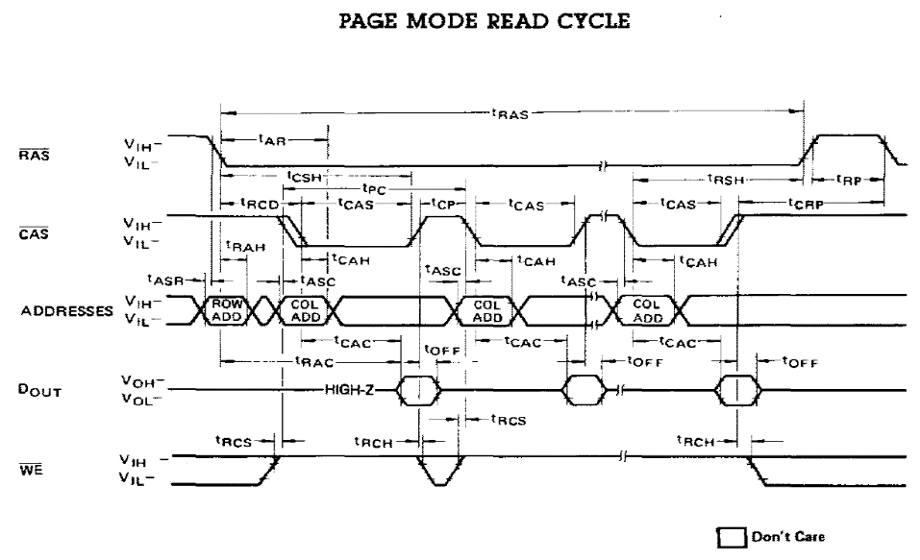

Рисунок 6 – Временная диаграмма цикла чтения в режиме Page Mode.

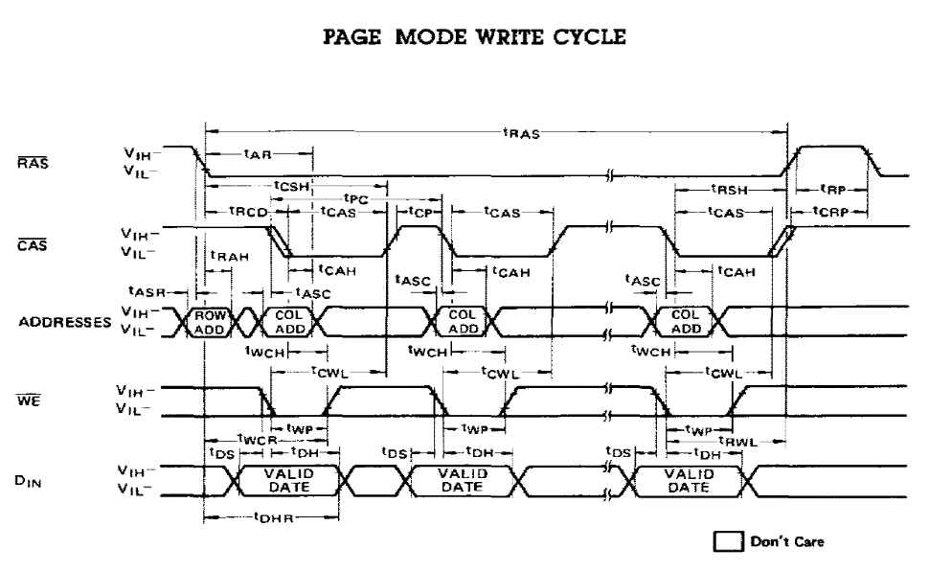

Рисунок 7 – Временная диаграмма цикла записи в режиме Page-Mode.

Режим Page-Mode позволяет оставлять неизменным адрес строки (удерживая RAS в низком уровне) при работе с ячейками в заданной строке. Режим позволяет снизить энергопотребление и уменьшить времена доступа.

Еще один режим имеет название RAS-Only Refresh (обновление только при помощи RAS). Циклическое обновление каждой из 128 строк динамической памяти происходит каждые 2 миллисекунды минимум. В режиме RAS-Only Refresh вывод данных в течение обновления не возможен, так как выходной буфер находится в Z-состоянии, так как сигнал CAS имеет высокий уровень. Стробирование каждой строки с помощью RAS приводит к полному обновлению всех битов в памяти. Данный режим приводит к значительному понижению рассеиваемой мощности.

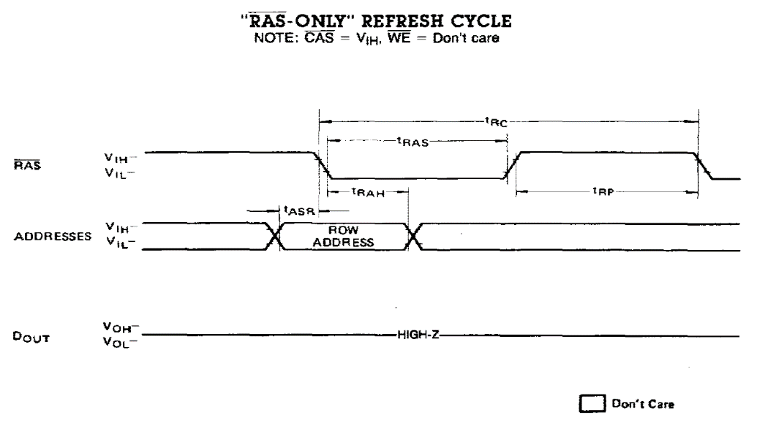

Рисунок 8 – Временная диаграмма режима RAS-Only Refresh.

Режим Hidden Refresh (скрытое обновление) позволяет читать информацию на выходе во время цикла обновления памяти. Режим реализуется при помощи удержания CAS на низком уровне с момента предыдущего цикла чтения из памяти.

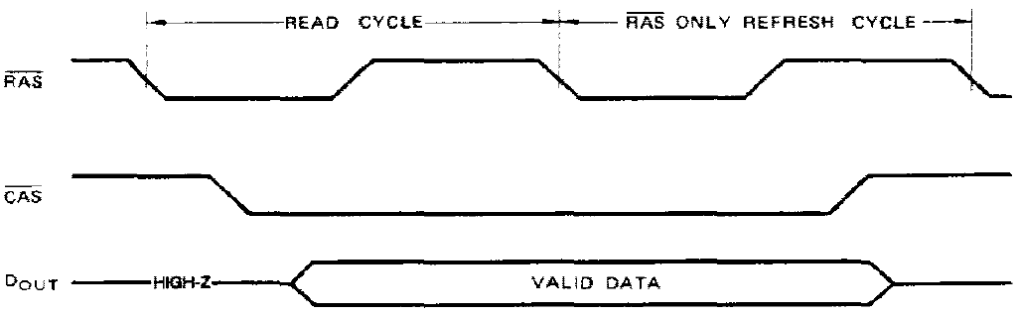

Рисунок 9 – Временная диаграмма режима Hidden-Refresh.

Все временные параметры, использующиеся на временных диаграммах и в описании режимов, указаны в документации на MB8118-10 [1].

## 2 Схема подключения

Была разработана типовая схема подключения MB8118-10 к микроконтроллеру MSP430FG4618 (далее MSP430).

Согласно документации [1], напряжение питания MB8118-10 составляет от 4,5 до 5,5 В. Высокий уровень входного напряжения MB8118-10 составляет от 2,4 до 6,5 В, низкий уровень – от минус 1,0 до 0,8 В. Минимальный высокий уровень выходного напряжения MB8118-10 составляет 2,4 В, максимальный низкий уровень выходного напряжения - 0,4 В. Входное напряжение относительно земли на любом из входов MB8118-10 не должно выходить за пределы диапазона от минус 1 до плюс 7 В.

Согласно документации на MSP430 [2], напряжение питания MSP430 составляет от 1,8 до 3,6 В. Высокий уровень выходного напряжения на выводах MSP430 в худшем случае составляет от 2,4 до 3,0 В, низкий уровень – от 0 до 0,6 В. Минимальный уровень входного напряжения, соответствующего логической «1», на выводах MSP430 в худшем случае составляет 1,98 В, а максимальный уровень, соответствующий логическому «0», в худшем случае составляет 0,9 В. Напряжение питания MSP430 не должно выходить за пределы диапазона от минус 0,3 до плюс 4,1 В, а входной напряжение на любом выводе должно лежать в диапазоне от минус 0,3 В до напряженияпитанияплюс 0,3 В.

Так как диапазон выходных уровней MSP430 лежит внутри диапазона входных уровней MB8118-10, не требуется согласование при соединении выводов схемы, предназначенных для передачи данных от MSP430 к MB8118-10.

Таким образом, адресные выводы A0-A7, и вывод DIN предполагается соединить с портами ввода-вывода общего назначения. Выводы WE, RAS, CAS предполагается соединить с выводами TA0-TA2 Таймера А. При помощи таймера можно задавать сигналы необходимой формы для задания временных диаграмм.

Вывод DOUT необходимо сопрягать с портом ввода-вывода микроконтроллера общего назначения, так как его диапазон выходных уровней напряжения не соответствует допустимому диапазону входных напряжений на портах ввода-вывода MSP430. Для этого используем выходной преобразователь на биполярном транзисторе, приведенный в рекомендациях по применению MSP430 [3].

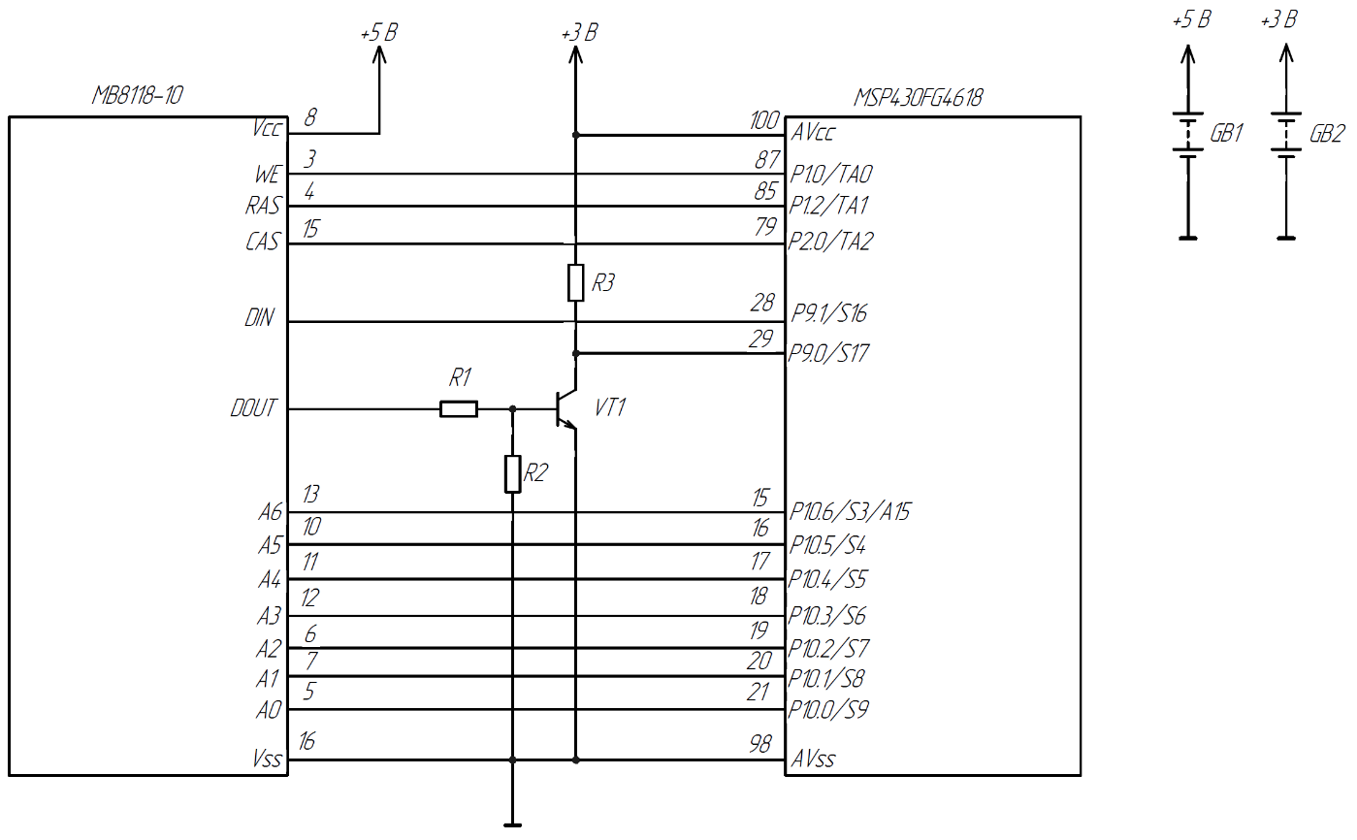

Рисунок 10 – Схема подключения MB8118-10 к микроконтроллеру MSP430FG4618.

## 

## 3 Расчет принципиальной схемы

Необходимо рассчитать выходной преобразователь на транзисторе. Для этого воспользуемся формулами, приведенными в рекомендациях по применению MSP430 [3]. Расчетные формулы для резисторов *R3*, *R1* и *R2* имеют следующий вид:

 (1)

 (2)

 (3)

где *VMBHmin* - минимальное выходное напряжение логической «1» внешней системы, В;

*VMBLmax* – максимальное выходное напряжение логического нуля внешней системы, В;

*p* – начальный разброс резисторов, %;

*DVCC* – напряжение питания MSP430, В;

*Ilkg* – ток утечки входных диодов MSP430, А;

*Ilkg(Tr)* – ток утечки транзистора, А;

*β* – коэффициент усиления по току транзистора;

*VIT(max)* – пороговое значение перехода из логического «0» в логическую «1» на входе MSP430, В;

*VBE(off)* – наряжение база-эмиттер транзистора, при котором он гарантированно выключается, В;

*VBE(on)* – напряжение база-эмиттер транзистора, при котором он гарантированно выключается, В.

Из документации на MSP430 [2] получаем следующие величины:

* *Ilkg* = 50 нА;
* *VMBHmin* = 2,4 В;
* *VMBLmax* = 0,4 В;
* *VIT(max)* = 1,98 В;
* *DVCC* = 3,0 В ± 10 %;
* *Ilkg* = ±50 нА;

Пусть резисторы подбираются из ряда номиналов E24. Тогда их начальный разброс *p* составляет 5 %.

Пусть параметры транзистора имеют следующий вид:

* *VBE(on)* = 0,75 В;
* *VBE(off)* = 0,2 В;
* *βmin* = 100;
* *Ilkg(Tr)* = 10 нА;

Подставляем данные значения в формулы (1) и (2).



Примем *R3* = 1 МОм (ряд номиналов Е24). Подставим значение в формулу (3.3).



Примем *R1* = 10 Ом (ряд номиналов Е24). Тогда возможно найти значение R2.



Ближайший номинал в ряду E24 резистора *R2* равен 8,2 МОм.

## 

## 4 Обработка данных

Для обеспечения управления работой ОЗУ было решено использовать три вывода Таймера А (выводы TA0-TA2 в портах ввода-вывода P1 и P2) для задания необходимых сигналов на управляющих выводах WE, RAS и CAS внешнего устройства. Для формирования сигналов необходимой формы на выводах TA0-TA2 Таймер А следует использовать в режиме сравнения. Данные выводы должны работать как выходы в режиме периферийного модуля.

Семь выводов порта P10 ввода-вывода общего назначения MSP430 следует задействовать для задания адресов строк и столбцов. Для пересылки данных об адресе из памяти в регистр порта ввода-вывода возможно использовать контроллер ПДП. В таком случае все задействованные выводы порта P10 должны работать как выходы в режиме периферийного модуля.

Так же один вывод P9.1/S16 порта P9 используются для задания входного бита для MB8118-10.

Еще один вывод порта P9.0/S17 отвечает за прием значения из ячейки памяти при чтении.

Процедура записи и чтения для MB8118-10 описаны в пункте 2. Таймер А, а также контроллер ПДП следует настроить таким образом, чтобы они могли задавать управляющие и информационные сигналы необходимого вида, соответствующие приведенным в документации [1] временным диаграммам записи и чтения.

## 5. Список литературы

[1] Fujitsu Microelectronics MB8118-10: [Электронный ресурс]. Режим доступа: https://www.datasheets360.com/pdf/-2517183672010704516 - Дата обращения: 24.09.2018.

[2] MSP430x461x. Mixed Signal Microcontroller. – Texas Instruments, 2007. – 106 p.

[3] Семейство микроконтроллеров MSP430. Рекомендации по применению: Пер. с англ. – М.: Серия «Библиотека Компэла». ЗАО «Компэл», 2005. – 544 с.

[4] ГОСТ 2.105-95. Единая система конструкторской документации. Общие требования к текстовым документам. – М.: Изд-во стандартов, 2012. – 26 с.

[5] ГОСТ 7.1–2003. Библиографическая запись. Библиографическое описание. Общие требования и правила составления. – М.: Изд-во стандартов, 2004. – 54 с.